Explication Projet 2023-2024

Groupe : Bastien Mézière, Bastien Bories, Yacine Habbak

Partie Administrateur Laravel :

Dans un premier temps, nous avons réalisé un diagramme personnalisé afin d’avoir une vue globale du projet et de mieux le comprendre :

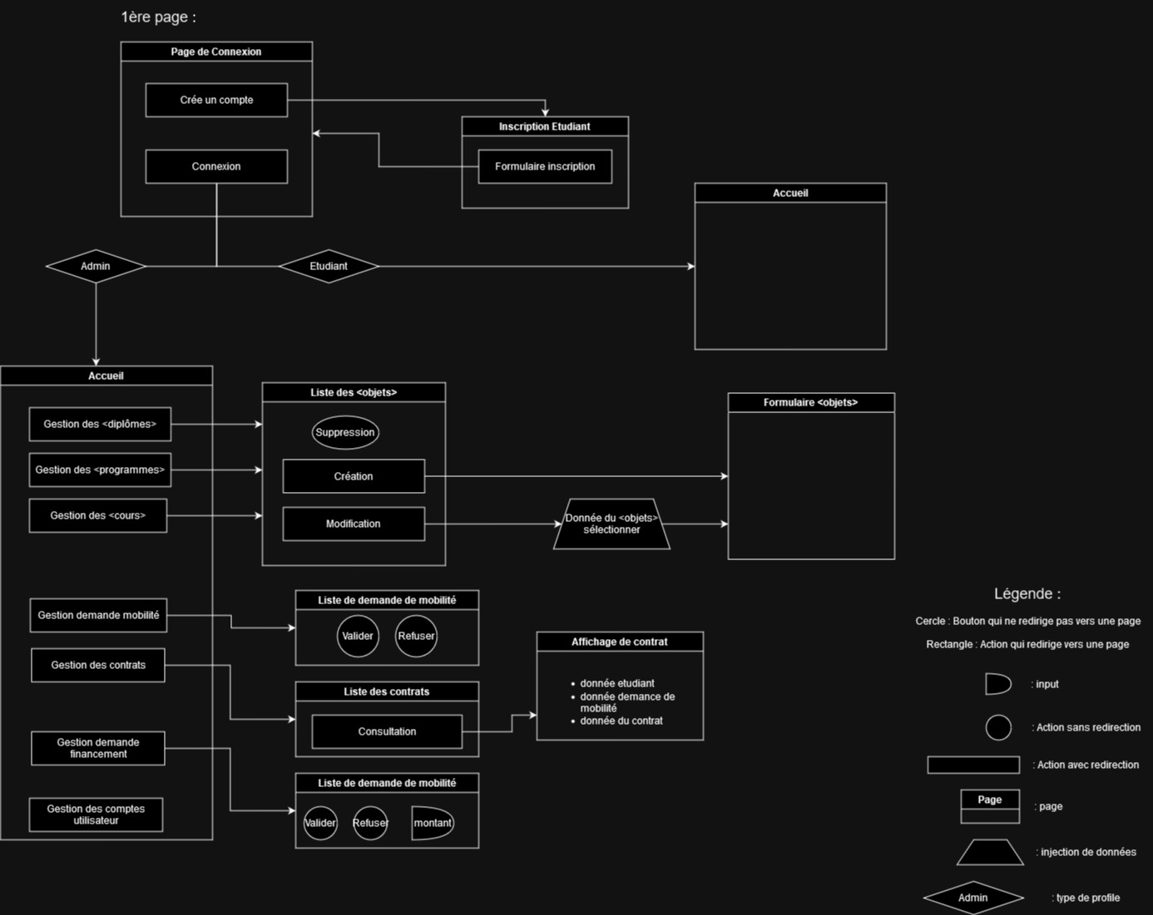

Nous avons ensuite décidé de créer un dépôt Github et d’utiliser l’application "GitHub Desktop" afin de pouvoir travailler en équipe et de faire du versionning.

Création de la base du projet Laravel :

Les vues :

Tout d’abord, nous avons créer 2 vues "header.blade.php" et "footer.blade.php" qui se trouvent dans le dossier "includes" afin de pouvoir l’utiliser dans la vue "main.blade.php" qui se trouve dans le dossier "layouts".
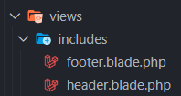

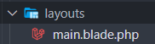
Réutilisation des vues "header" et "footer" dans le "main" :

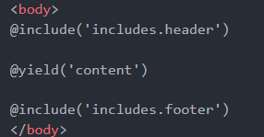

Vue "accueil.blade.php" :

C’est la vue par défaut côté administrateur où l’on peut retrouver tous les liens pour accéder aux différentes gestion comme par exemple la gestion des diplômes, la gestion des demandes de mobilité, etc.

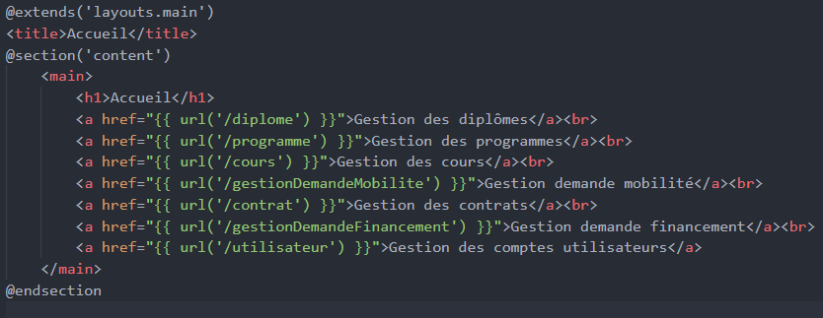
Screenshot de la vue accueil (Site Web) ?

Vue "diplôme.blade.php" :

C’est la vue qui permet d’afficher tous les diplômes et d’effectuer une action dessus comme la modification, la suppression ou l’ajout d’un diplôme.

Screenshot de la vue diplome (Site Web) ?

Vue "ajoutDiplome.blade.php" :

C’est la vue qui affiche un formulaire vide afin d’ajouter un nouveau diplôme dans la base de données.

Screenshot de la vue ajout diplome (Site Web) ?

Vue "editDiplome.blade.php" :

C’est la vue qui affiche un formulaire pré-rempli des informations existantes sur le diplôme que l’on souhaite modifier.

Screenshot de la vue modif diplome (Site Web) ?

Vue "suppressionDiplome.blade.php" :

C’est la vue qui permet de supprimer un diplôme et qui demande une confirmation de suppression avant de définitivement supprimer le diplôme de la base de données.

Screenshot de la vue suppression diplome (Site Web) ?

